Canal Uno infringió el artículo 65 de la LOC
Detalles
08 Mayo 2015

inShare0
Compartir
0
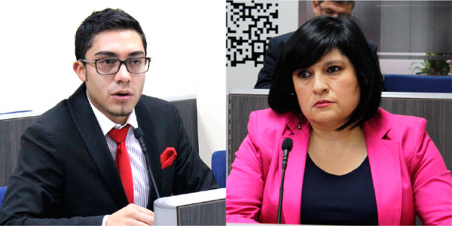
Quito, 08 de mayo de 2015
La Superintendencia de la Información y Comunicación (SUPERCOM), de conformidad con las atribuciones establecidas en el artículo 56 de la Ley Orgánica de Comunicación (LOC), determinó que el medio de comunicación Canal Uno S.A. inobservó lo dispuesto en el artículo 65 de la LOC, al difundir contenidos no aptos para el horario y tipo de audiencia en el programa ‘Se ha dicho’, transmitido el 02 de febrero de 2015, en horario de 14:45 a 15:30.
En consecuencia y tras el debido proceso se impuso al medio de comunicación una multa equivalente a diez salarios básicos unificados, valor que deberá ser transferido o depositado a la cuenta corriente de este organismo de control, en un plazo no mayor a 72 horas contadas a partir de la fecha de su notificación.
El artículo 65 de la LOC hace referencia a la clasificación de audiencias y franjas horarias y establece tres tipos de audiencias con sus correspondientes franjas horarias para la programación de los medios de radio y televisión que son: Familiar, de 06:00 a 18:00 e incluye a todos los miembros de la familia (clasificación A, apta para todo público); de Responsabilidad compartida, conformada por personas de 12 a 18 años con supervisión de personas adultas, de 18:00 a 22:00 (clasificación A y B); y, Adultos, conformada por mayores de 18 años, de 22:00 a 06:00 (programación clasificada con A, B y C).
La resolución es de obligatorio cumplimiento, conforme lo establecen los artículos 55 y 58 de la LOC.
ANTECEDENTES
- El 02 de febrero de 2015, Canal Uno, en la transmisión de su programa ‘Se ha dicho’, presuntamente difundió contenidos no aptos para la franja horaria en la que fue transmitido. Este incluía diálogos con expresiones que podrían generar actitudes conflictivas de violencia familiar y afectar a un grupo de atención prioritaria como lo son niños, niñas y adolescentes.
- El 25 de marzo de 2015 se emitió el Reporte Interno No. SUPERCOM-INPA-023-2015, en el que se alertó sobre una posible infracción a los artículos 15 y 65 de la LOC.
- Tras notificar a las partes se convocó a la Audiencia de Sustanciación establecida para el 28 de abril de 2015, tal como lo señala el artículo 14 del Reglamento para el Procesamiento de Infracciones Administrativas a la LOC.
- En la fecha mencionada se constató la presencia del abogado Alejandro Salguero Manosalvas representante de la SUPERCOM y de la señora Verónica Bolaños, en representación del medio de comunicación.
- La abogada de la estación televisiva impugnó el contenido del reporte interno e indicó que el contenido del programa ‘Se ha dicho’, transmitido el sábado 02 de febrero refirió “a situaciones reales o testimonios relatados por sus protagonistas con la conducción de una presentadora”; es decir, los temas abordados no necesariamente estuvieron relacionados con la violencia familiar, y que el mismo no fue objeto de calificación ni acción alguna por parte de alguna persona o colectivo social.
Añadió, además, que en el reglamento expedido por el Cordicom no existe ninguna disposición expresa que permita la clasificación de los contenidos del programa en programación familiar, de responsabilidad compartida o adultos, motivo por el cual el medio de comunicación lo ha mantenido en la franja de programación familiar tipo A.
“Esto no obedece a criterios subjetivos, ni mucho menos intereses de otra naturaleza; pues no se encuentra en una franja horaria que le permita obtener ingresos publicitarios superiores a la expectativa que genera el programa, su calidad y contenidos”, manifestó.
-Por su parte, el abogado Salguero ratificó la validez del proceso y las conclusiones del reporte interno. Aseguró que en el programa se presentaron dos temáticas: la primera con “hechos o situaciones interpersonales bajo una trama de confrontación entre sus presuntos protagonistas” y la segunda temática referida a “procedimientos de cirugía estética respecto a una mujer, conforme lo señala el programa, para verse mejor”. Expresó que estos temas no fueron adecuados para las franjas horarias estipuladas en el reglamento del Cordicom, por lo que se incumplió lo determinado en los artículos 15 y 65 de la LOC.
“Los contenidos difundidos en esta franja deben satisfacer las necesidades de educación y formación y entretenimiento del publico de franja horaria A, este público de franja horaria es todo público que incluye a menores en su acceso libre, se entiende que la franja horaria no hay un mayor de edad por eso no es de responsabilidad compartida”, expresó.
Recordó que la Constitución de la República y el código de la niñez y adolescencia buscan un desarrollo integral de los niños y adolescentes, protegiendo sus derechos al momento de recibir información frente a la difusión de programas y mensajes a través de cualquier medio.
Luego del análisis de los elementos jurídicos y las pruebas presentadas durante el proceso, se determinó que el programa reportado emitió contenidos con un tipo de lenguaje inadecuado para el tipo de audiencia y franja horaria en el cual fue transmitido.

